## Aufgabe 12: Ein Rechteck und vier Kreise in zwei Kreisen

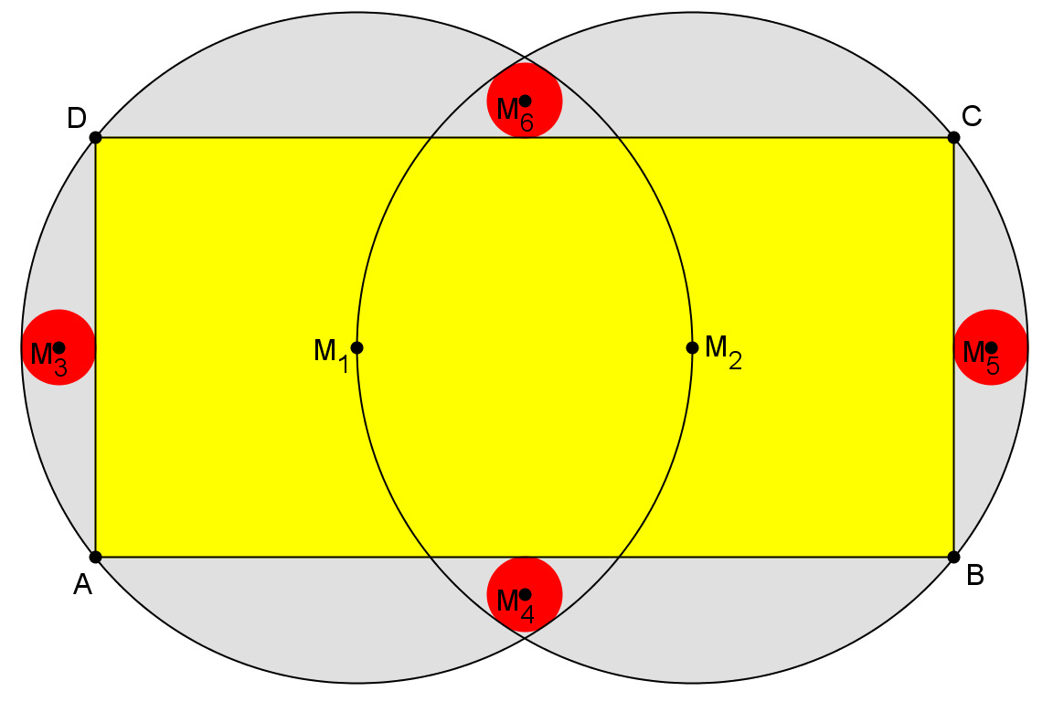

Der Mittelpunkt  des Kreises  liegt auf der Kreislinie des Kreises . Die Eckpunkte des Rechtecks  berühren die Kreise  und  wie in der Abbildung zu sehen. Der Kreis  berührt die Strecke  in ihrem Mittelpunkt und den Kreisbogen . Der Kreis  berührt die Strecke  in ihrem Mittelpunkt und den Kreisbogen . Der Kreis  berührt  sowie die Kreise  und  von innen. Der Kreis  berührt  sowie die Kreise  und  von innen.

Man finde die Gleichung für  in Abhängigkeit von .